正文需要有：
1. 分析MiniOB的Create Table实现原理，要画出Create Table实现的过程，并进行相应的描述。
2. 设计Drop Table和Alter Table的实现方案，画出设计方案图。
3. Drop Table 、Alter Table的实现代码。
4. Drop Table 、Alter Table功能测试。
5. 总结
正文
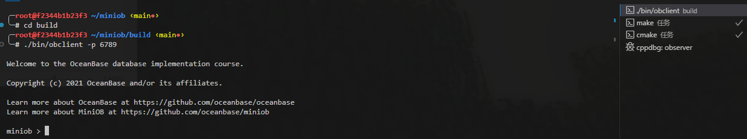
- MiniOB的Create Table实现原理
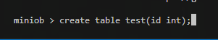
在正式开始调试前，我们先把基础的环境搭建好，在build目录下使用命令开启一个client并监听6789端口。接着在终端输入下面的代码。
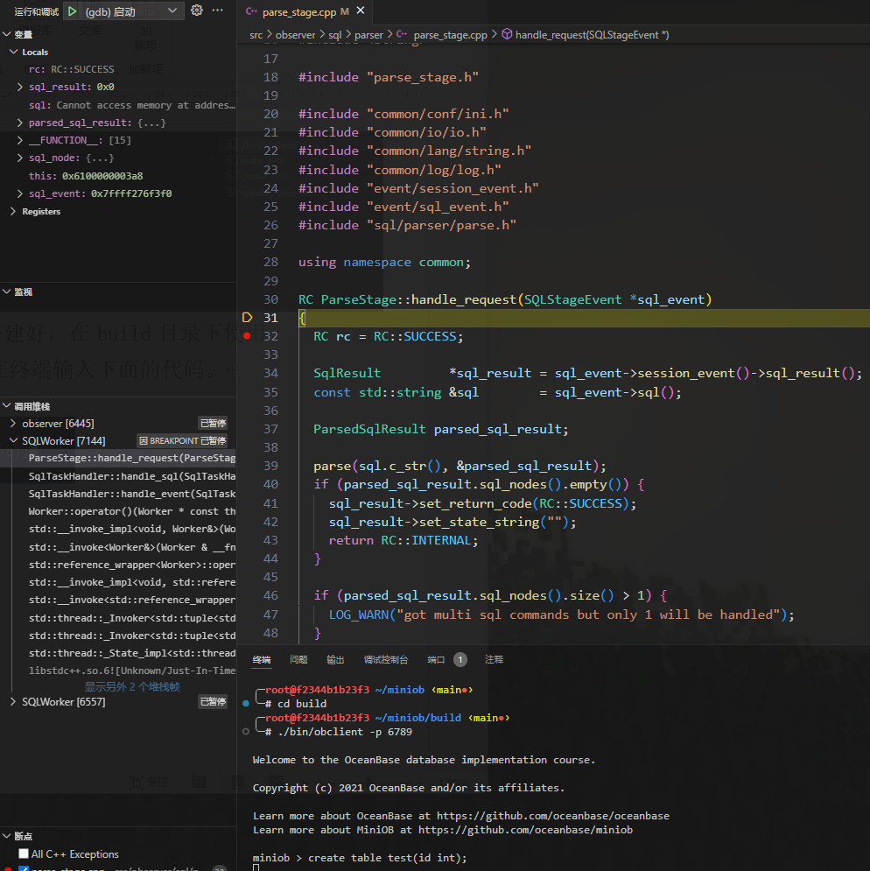
结果如下。
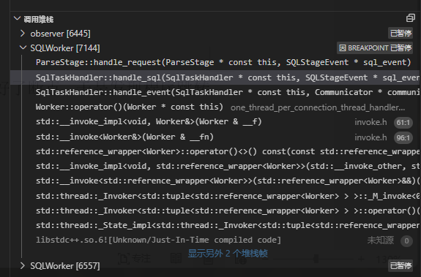
因为我们提前在parse_stage.cpp文件中打好了断点，于是发现程序跳转到了里面。
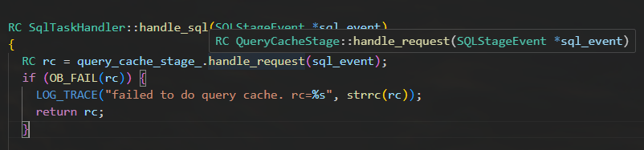
看到调用堆栈这里，根据名称推测create table的操作应该跟SqlTaskHandler有关，于是点击进去查看。
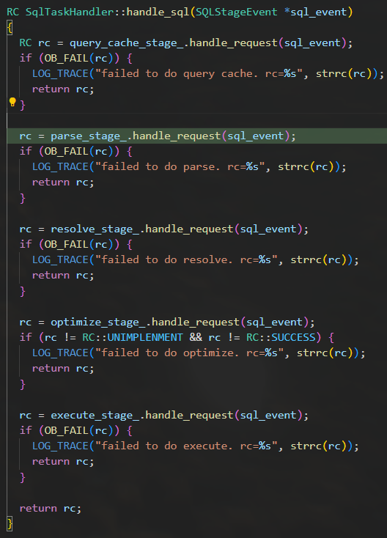
这里看到一个查询缓存的方法，但是点进去查看函数体基本为空。

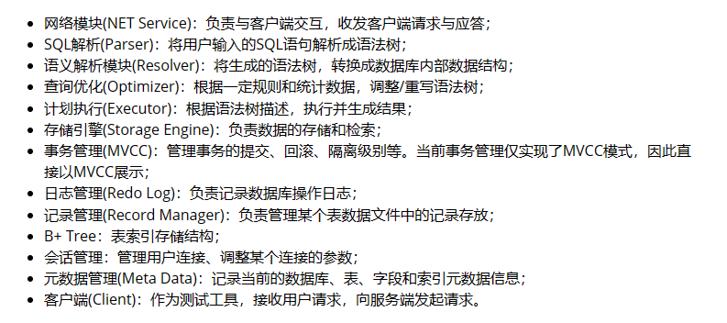
从上面的代码中可以看出，在执行create table时，数据库系统先要对输入的sql语句进行处理。同时，根据官网文档可知，从输入指令到执行分为网络模块、SQL解析、语义解析、查询优化、计划执行等等阶段，接下来按照阶段执行顺序依次解析。

网络模块不涉及实现原理，因此直接进入SQL解析模块。

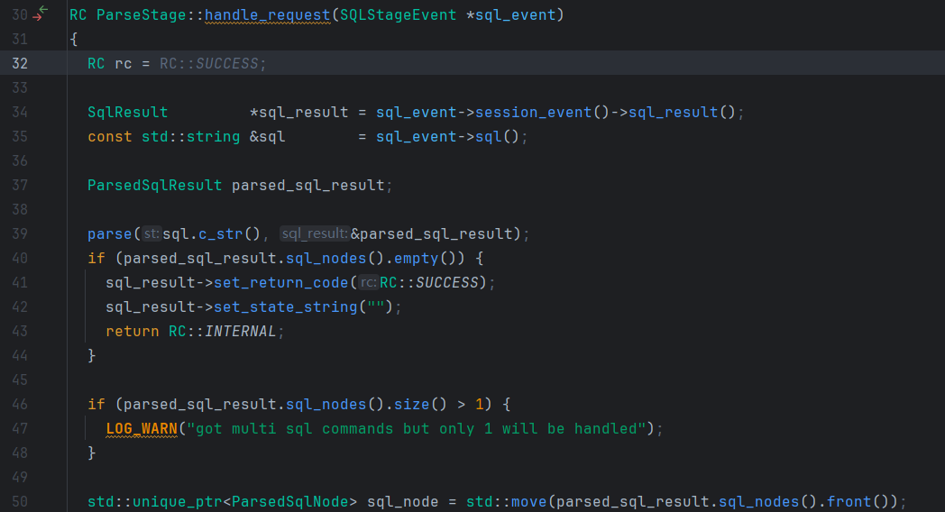

在每个阶段，都会调用名为handle_request的函数，这个函数在解析SQL语句的过程中十分重要，应当着重分析。在SQL解析阶段的handle_request中，包含纠错功能，如果有问题则会打印对应的错误内容并且直接返回。
同时我们可以看见，在一整个流程中，sql_event这个参数是每次执行都传入的，说明它很重要。
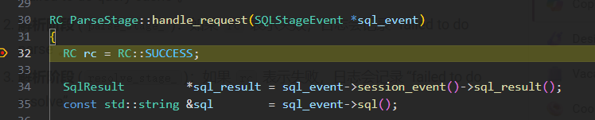
对源码进行查看后发现这个event类内部定义了很多变量以及函数，与整个sql语句的解析、处理等息息相关。
可以发现数据库在进入函数后，先把rc设置成了success状态，再从sql_event变量中提取出sql_result和sql。
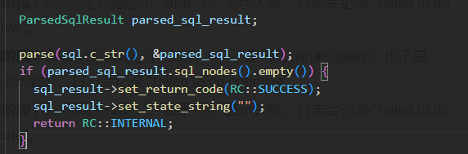
然后将sql和sql_result传给parse。这里的sql_result即代表语法解析后的数据。
接下来程序把sql的结果写入到 parsed_sql_result 内，并做判断，如果是空的，就设置返回码为成功、设置状态码为空后直接返回。
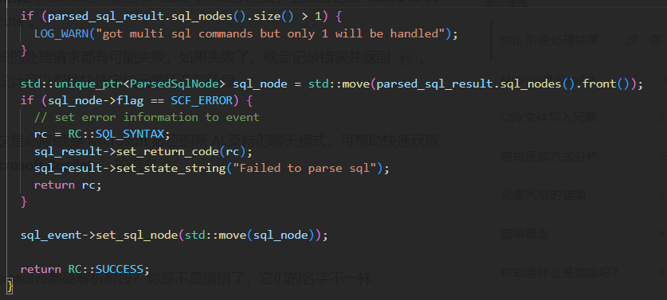
之后便是把parsed_sql_result，即解析后的数据定义为一个sql_node的智能指针，再将其存回sql_event方便后续阶段使用。
Sql解析阶段的handle_request分析完毕，紧接着是语义解析模块(resolver)的handle_request。
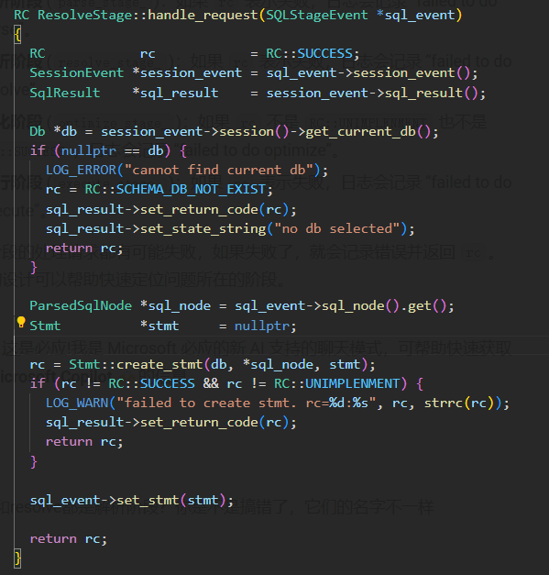

在resolve阶段的handle_request接受SQL解析阶段生成的sql_event，并获取它的session_event和sql_result。
在这一阶段获取的session_event，是沟通DB和我们目前所在进程的桥梁，因此在获取session_event后，创建了一个DB对象，获取session_event中存储的current_db。
之后便是一些错误检查。
与SQL解析阶段不同的是，resolve阶段在handle_request内进行了状态设置，根据刚才获取的db对象，以及之在sql解析阶段定义的sql_node，对rc进行了状态设置，并将状态保存回sql_event中。
语义解析模块(Resolver)阶段结束，接下来进入查询优化(Optimizer)阶段。

根据官网给出的定义以及实际的代码可见。查询优化(Optimizer)：根据一定规则和统计数据，调整/重写语法树；这一阶段是对刚才几个部分生成的语法树进行优化，因此与分析create_table的实现原理关系不大，故不作分析。

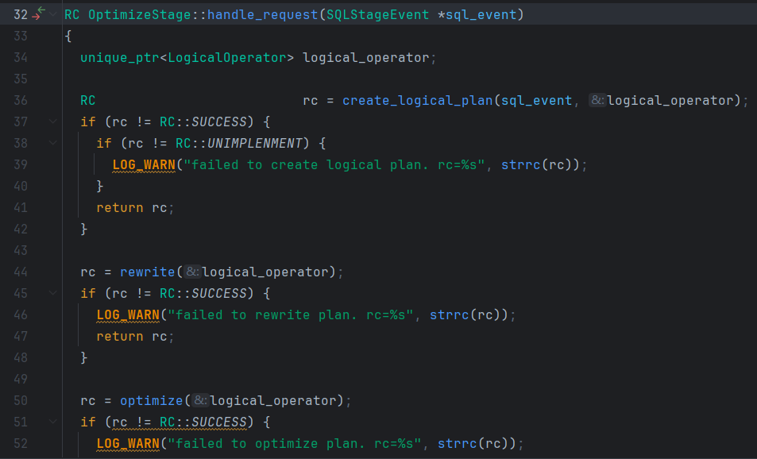

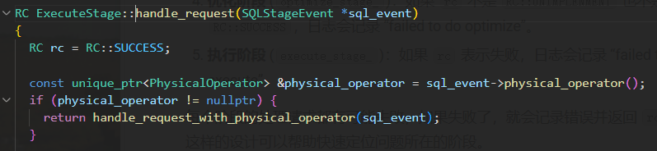
之后进入计划执行(Executor)阶段：根据语法树描述，执行并生成结果；
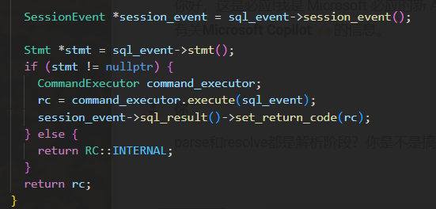
这一阶段是create_table实现的重点阶段，如果我们要了解create_table实现的底层原理，应当着重分析这一部分。
可以看到进入函数后，程序先执行了一个判断，判断物理操作数是否为空，如果不是的话，程序就使用带有物理操作数的函数去处理sql语句。即先判断上一阶段是否进行了物理优化，如果进行了物理优化就按照物理优化的方法继续执行，如果没有的话就按没有物理优化的方法继续执行。
之后取出sql_event中的session_event和stmt，如果stmt非空，就创建一个在CommandExecutor类中的command_executor。紧接着我们分析CommandExecutor这个类，在CommandExecutor这个类中定义了一个execute的函数，接收sql_event作为参数，可见他就是这次create_table的实际执行者。
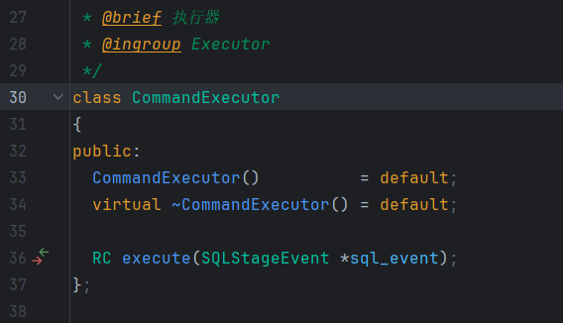

然后我们进入这个execute函数中，查看其具体执行效果。
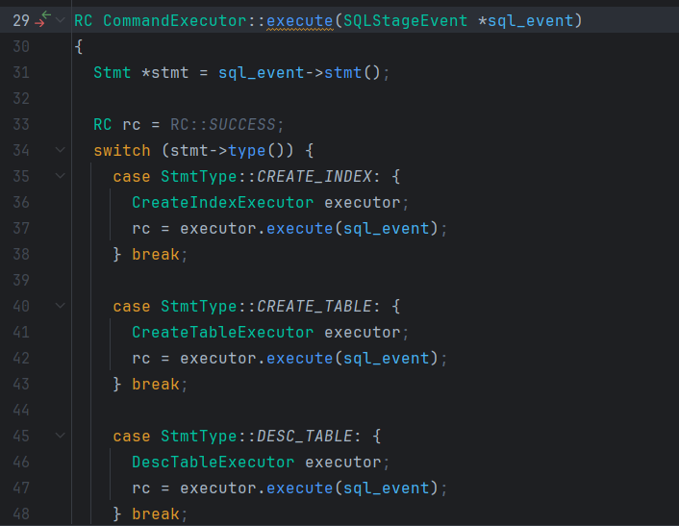

这个execute函数会根据sql_event中保存的stmt来进行对应的操作，比如CREATE_INDEX、CREATE_TABLE、DESC_TABLE等等。
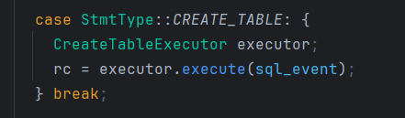
这其中就有我们本次要分析的重点，create_table。
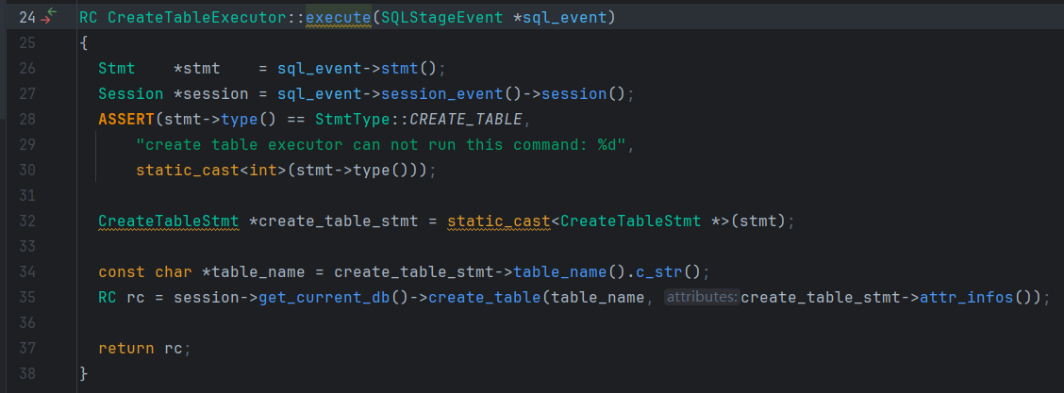
当stmt为CREATE_TABLE时，会创建一个CreateTableExecutor，之后接收sql_event并对其使用CreateTableExecutor的execute方法，我们进一步跳转会发现，真正创建表的函数在这里。我们来到了create_table的实际执行部分。
在实际执行create_table时，依旧是先取出sql_event中的stmt和session，这个session和我们上文提到的一样，是沟通db和我们现在进程的一个类，方便后续执行取得当前db等操作。之后判断stmt是否是CREATE_TABLE这个类型，如果不是的话就报错。
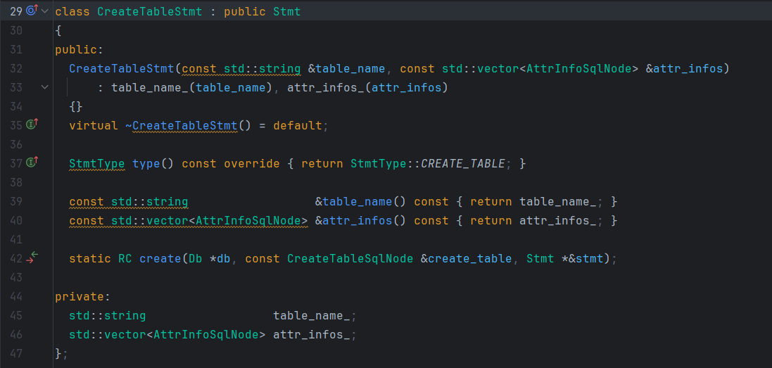
接着是对stmt进行一个强制转换，将其转换为create_table_stmt，即子类的一个属性，我们紧接着跳转到CreateTableStmt这个子类中。

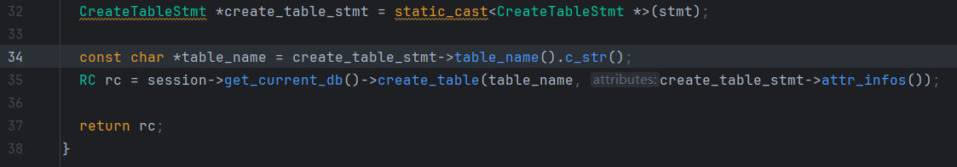
可以发现，在create_table_stmt中，可以定义table_name和attr_info，即表名以及表的一些属性，这些都是我们建表过程中要用到的重要属性。
对stmt进行强制转换为create_table_stmt后，便可以调用子类的函数，取出create_table_stmt中的表名table_name以及属性信息attr_info，进行建表。
因为session是沟通进程和实际db之间的桥梁，因此要从session中取出当前的db，然后使用当前db的一个create_table方法建表，传入的参数正是刚刚从create_table_stmt中获取的table_name以及attr_info。
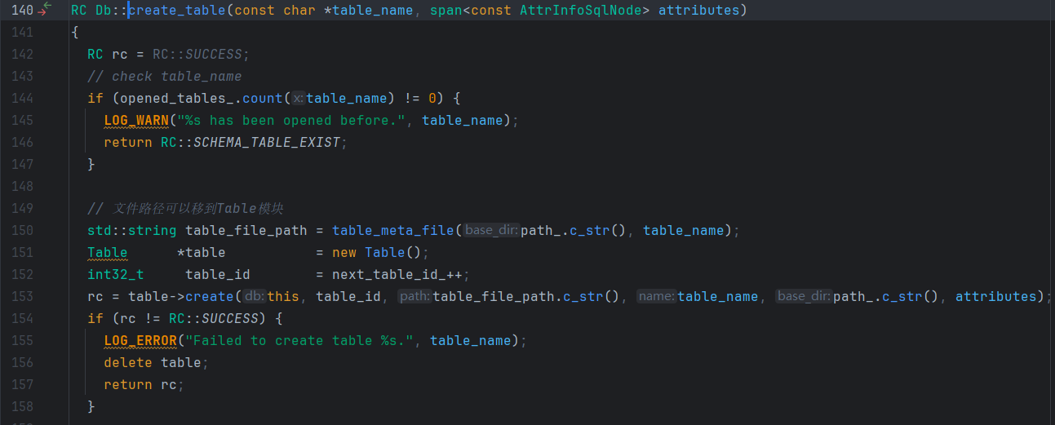
我们转入db类的这个create_table函数
（这里我们发现，在2024年4月29号，miniob官方仓库对create_table函数的实现以及参数进行了更新，因此目前报告中以最新一次更新为准。）
在create_table中，参数获取了表名和属性。
首先程序会对数据库已经打开的表进行一个检查，如果有同名的表的话就会报错警告。这个表已经被打开了。
rc = table->create(table_id, table_file_path.c_str(), table_name, path_.c_str(), attribute_count, attributes);
之后便是用数据库的路径和表名创建了一个元数据存储的路径。
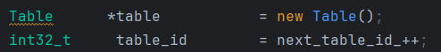
然后开一个新表。
并设置表的id是自增的，每次创建新表id+1。
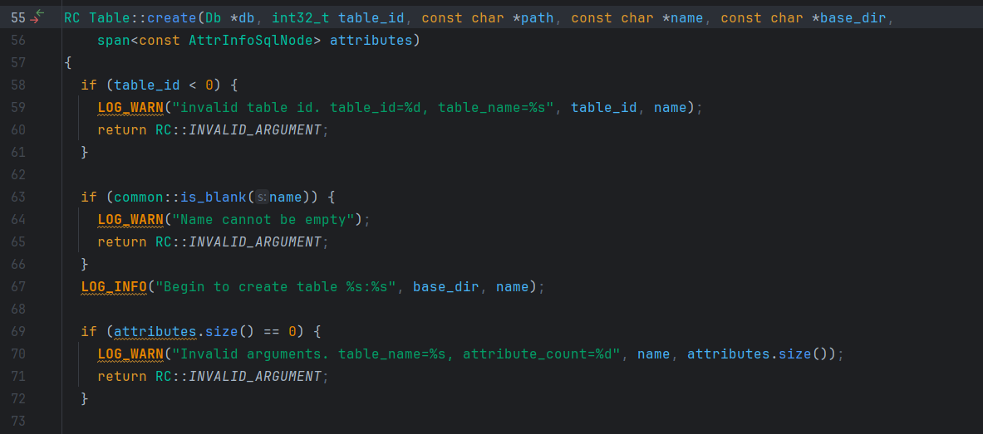
然后调用table的一个create函数，这个函数参数的意思稍微有点模糊，经过查询可知table_file_path是表的元数据的位置，而Path则是数据库记录会存放在哪里，二者是不一样的。
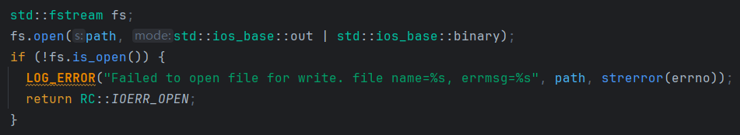
在create这个函数中，先对一些东西进行检查，比如表的id是否小于0，表名是否为空白，属性的数量是否为0。
检查过后打开一个fstream，然后open打开，然后做一些检查，如果没开起来或者文件已存在就报错，如果成功开启或者成功创建，就记录元数据到文件中。
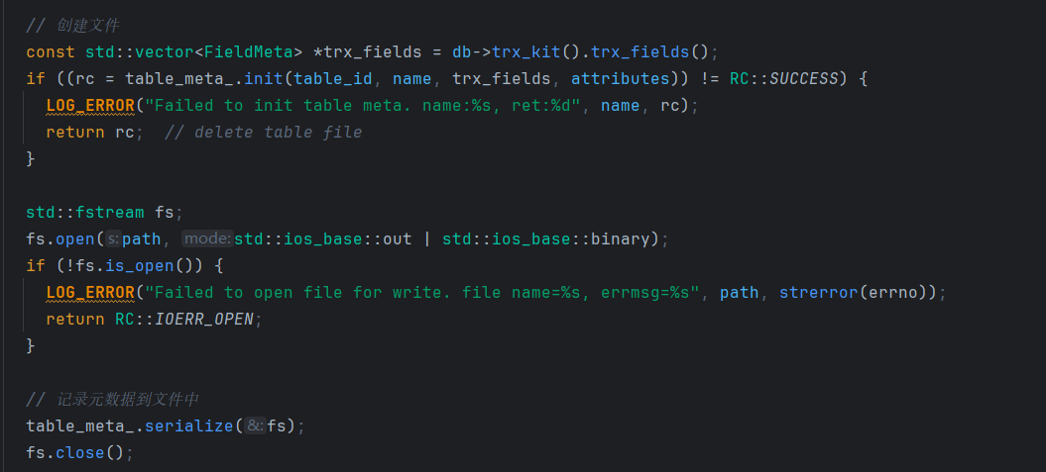
这就完成了表的创建。
在create这个函数中还有一些语句，虽然表的创建已经完成但还是对其做个解释。

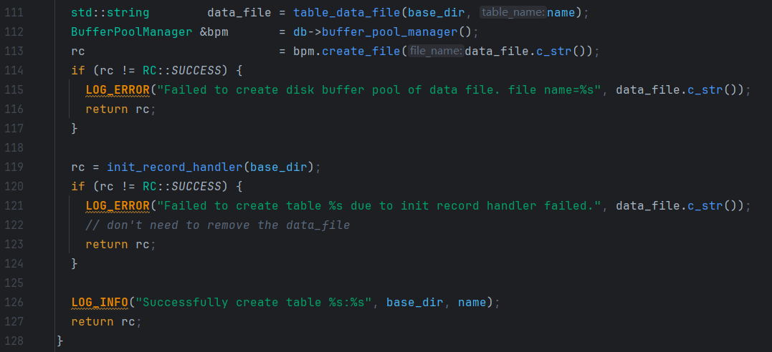
这一部分是对刚刚数据库中的地址和表名进行一个拼接，并将其作为存放地址，之后调用db中的buffer_pool_manager函数创建一个bufferpool。
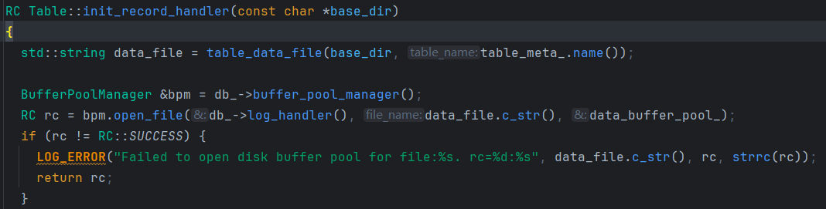
之后初始化一个record_handler，并将base_dir作为参数传入。
init_record_handler基本上就是对路径进行一些定义和保存，即流程图中提到的记录管理(Record Manager)：负责管理某个表数据文件中的记录存放；
至此，表的创建底层原理部分流程结束。
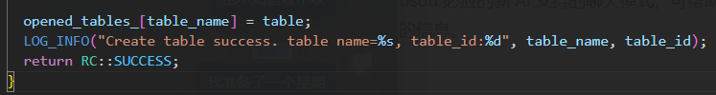
接着返回外围的函数继续执行。
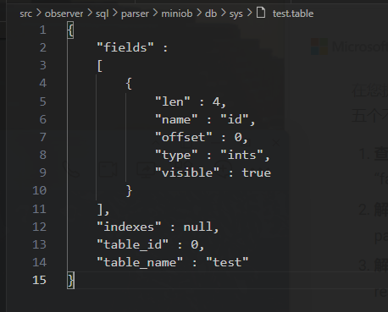
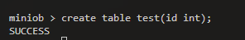
我们输入指令进行调试，发现表成功创建，跟踪流程就是上文提到的整个过程，整个create_table的流程正式结束。
在此附上Create Table创建过程的流程图。(下一页)

